График выплаты и доставки пенсии в новогодние и Рождественские праздники 2021 года

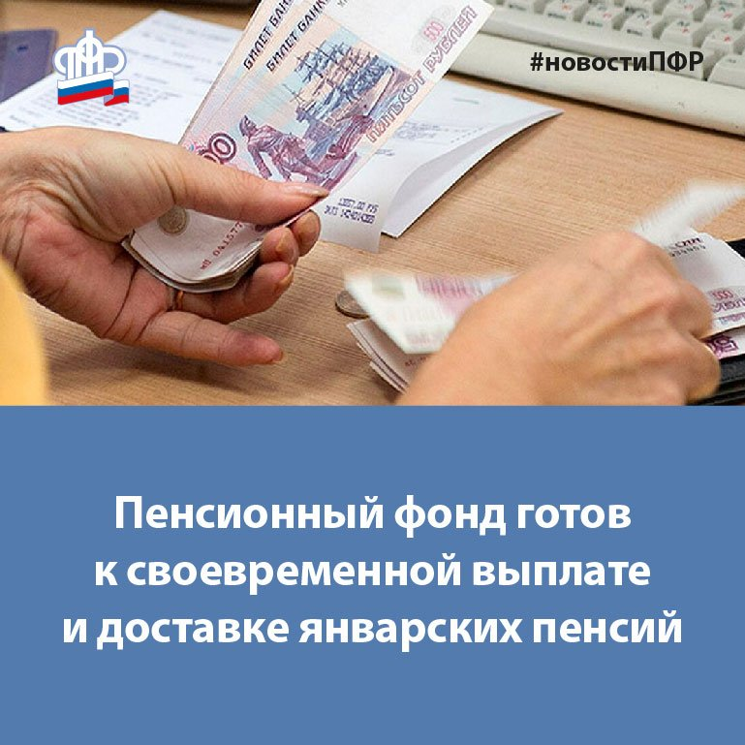
Отделение Пенсионного фонда по Республике Татарстан сообщает, что в связи с предстоящими праздничными и выходными днями в январе 2021 года, УФПС «Татарстан почтасы» будет производить выплату пенсий согласно установленного графика с 4 января 2021 года (с учетом режима работы отделений почтовой связи Республики Татарстан).
АО «Служба доставки» будет осуществлять доставку пенсий как в будние так и в праздничные дни согласно установленного графика с 4 января 2021 года.
Выплаты пенсий и иных социальных выплат через кредитные учреждения (банки) будет осуществляться по графику перечисления средств на выплату пенсии согласно договоров о порядке взаимодействия между Отделением Пенсионного фонда по РТ и кредитными учреждениями при доставке пенсий.
Важно!!! Напоминаем, что с 1 января 2021 года пенсионерам, получающим пенсии на банковскую карту, перечисление пенсий (иных социальных выплат) осуществляется на карты национальной платежной системы «Мир».

